Cours : Traitement du signal  TP n°4 : Filtrage |  |  | Houssem Gazzah  CIPA4
Nom MARQUET
Prenom Félix

Expérience 1

Charger le signal depuis ' TP4cipaQ1.mat'
Les échantillons y contenus résultent d’un échantillonnage à 96 KHz

i/ Afficher le signal en fonction du temps en secondes
ii/ Afficher la portion du signal correspondant aux 10000 premiers échantillons
iii/ Afficher le spectre d’amplitude du signal, les fréquences en Hz

Constater une portion d’énergie en basse fréquence et une autre en hautes fréquences
Concevoir et appliquer un filtrage pour récuperer le signal en bande de base

iv/ Afficher le spectre d’amplitude du signal filtré, les fréquences en KHz
v/ Afficher le signal filtré en fonction du temps en secondes
vi/ Afficher les 10000 premiers échantillons de ce dernier

Insérer les figures ici
i/  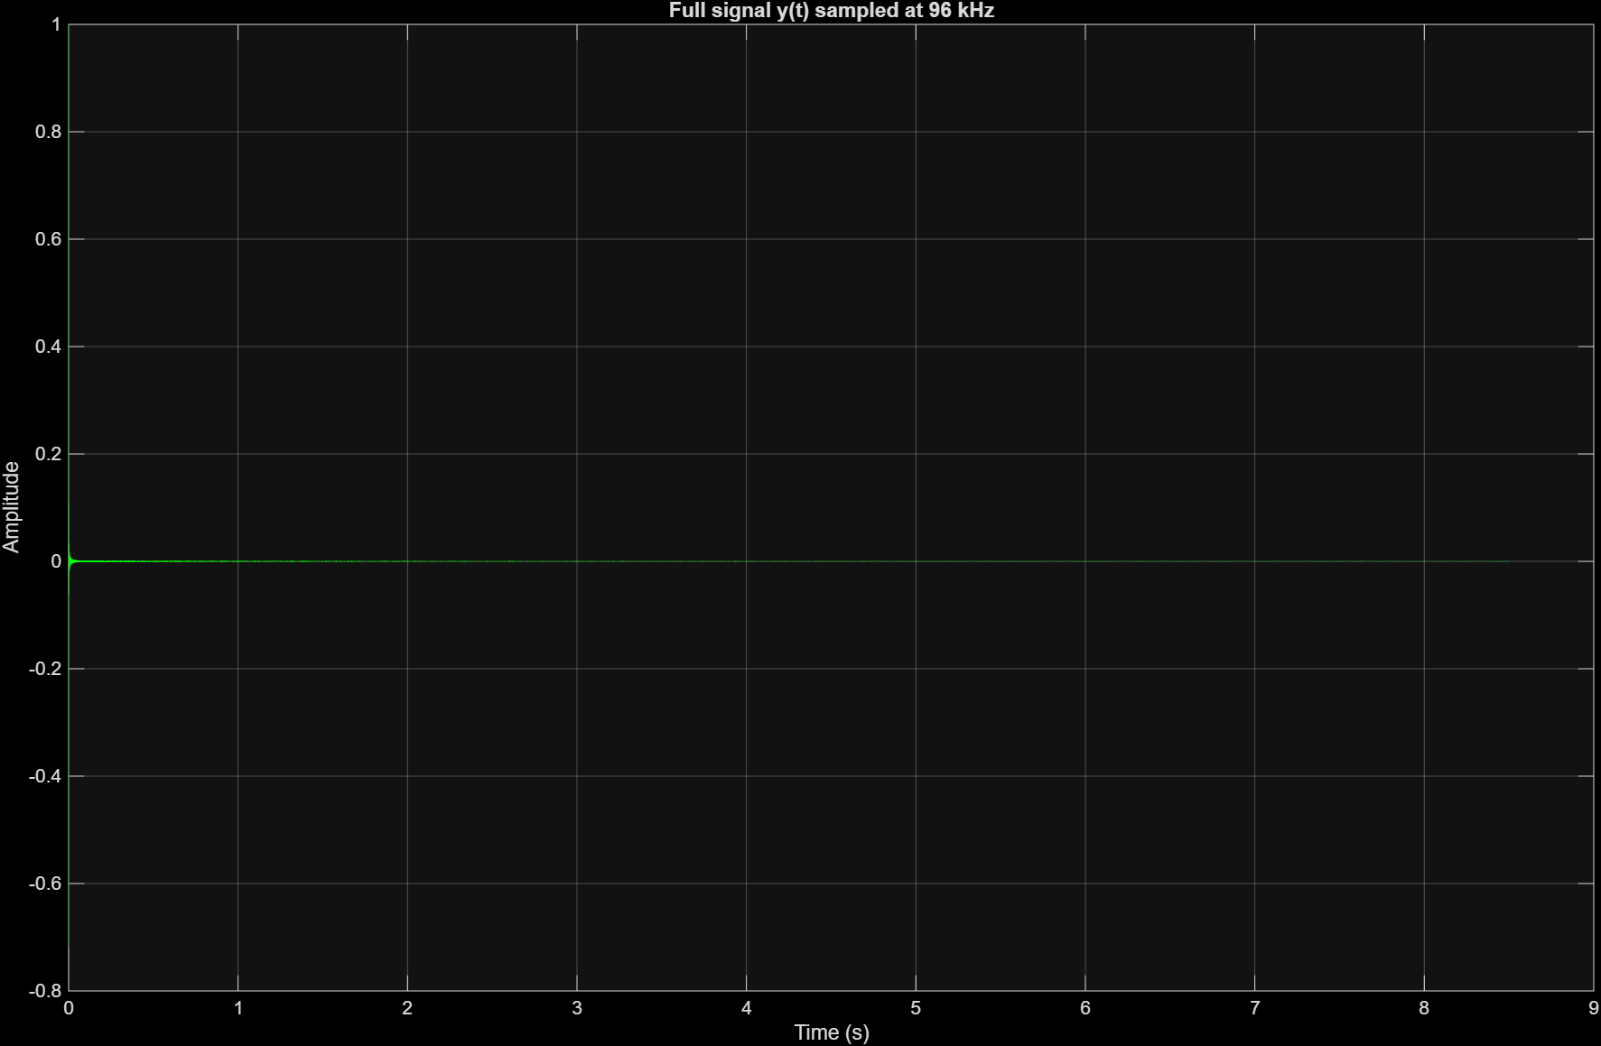 | ii/  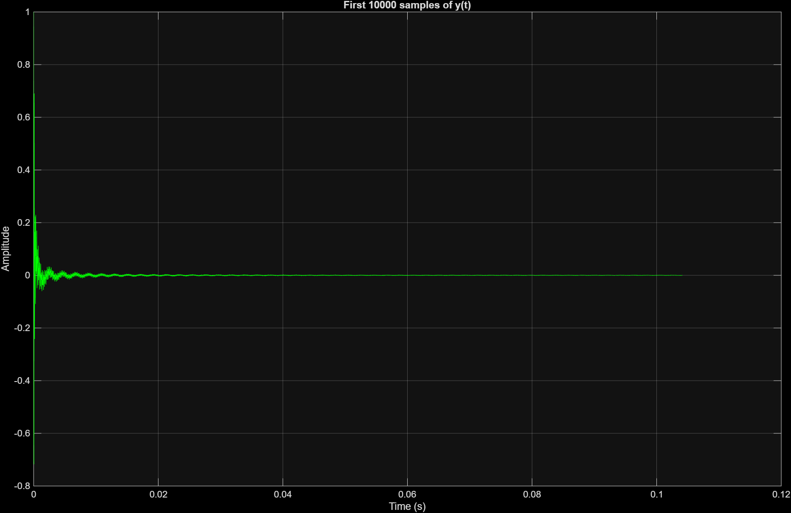
iii/  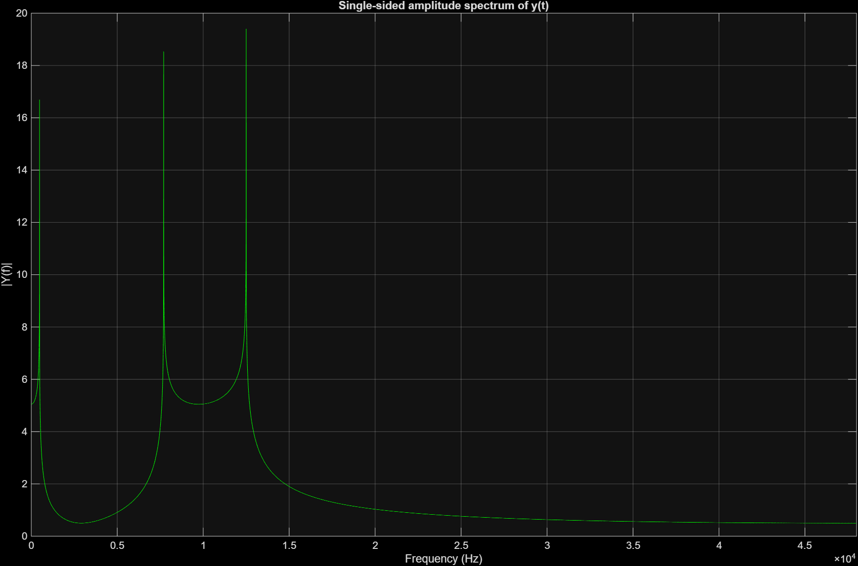 | iv/  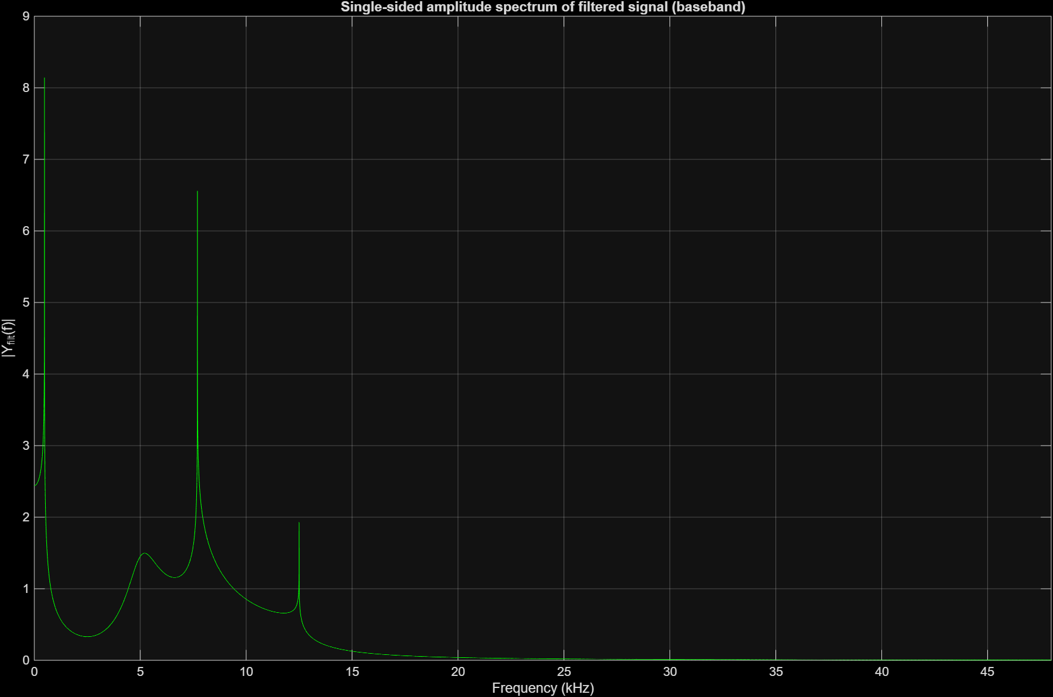
v/  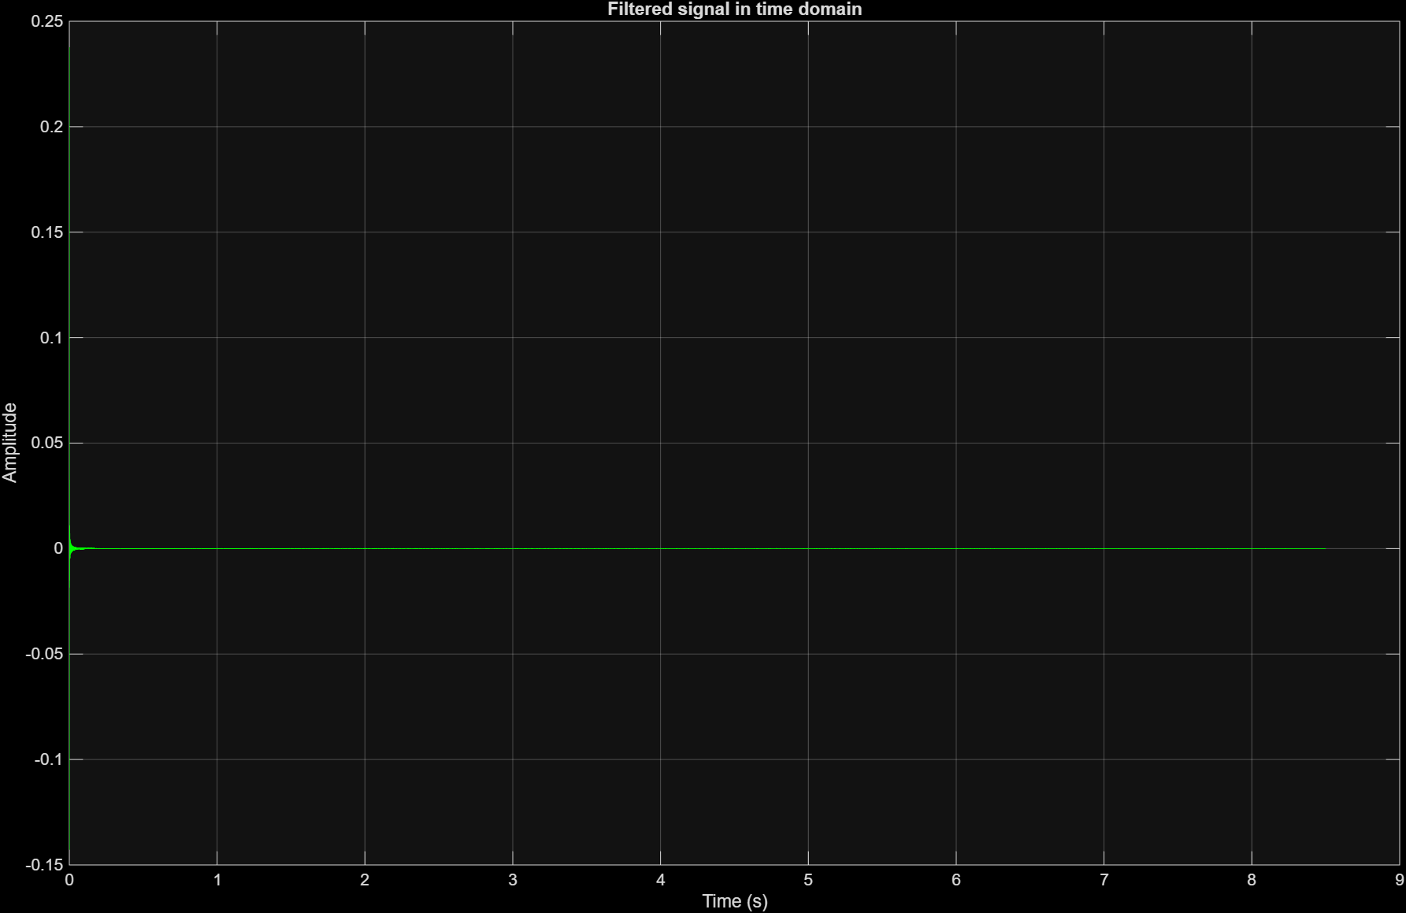 | vi/  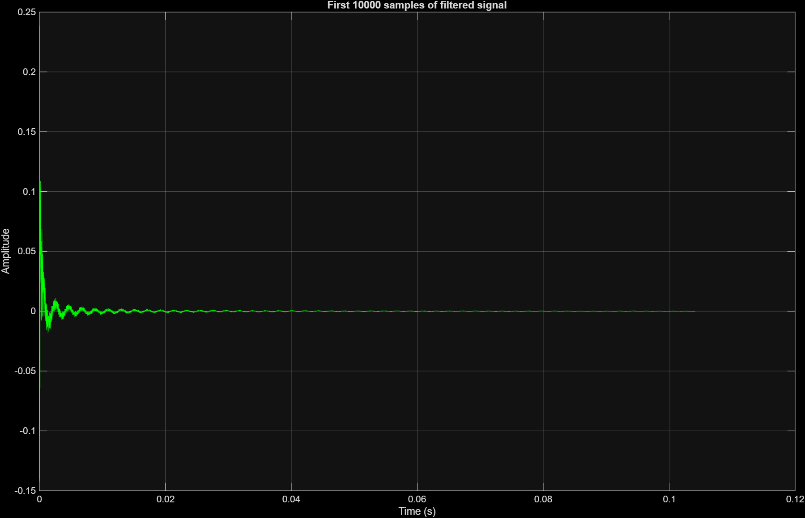
Insérer ici le code Matlab permettant de générer ces figures
%% Experiment 1 : Baseband recovery from TP4cipaQ1.mat

clc;
clear;
close all;

%% 0) Load data

data = load('TP4cipaQ1.mat');
champs = fieldnames(data);
sig = data.(champs{1});
sig = sig(:);

Fs = 96000; % Sampling frequency in Hz (given)
Ts = 1/Fs; % Sampling period

N = length(sig); % Number of samples
t = (0:N-1)*Ts; % Time axis in seconds

%% i) Plot y(t) over the whole duration

figure('Name','i) Full signal y(t)');
plot(t, sig, 'g');
xlabel('Time (s)');
ylabel('Amplitude');
title('Full signal y(t) sampled at 96 kHz');
grid on;

%% ii) Plot the first 10000 samples

Nseg = min(10000, N); % in case the file is shorter
t_seg = t(1:Nseg);
sig_seg = sig(1:Nseg);

figure('Name','ii) First 10000 samples of y(t)');
plot(t_seg, sig_seg, 'g');
xlabel('Time (s)');
ylabel('Amplitude');
title('First 10000 samples of y(t)');
grid on;

%% iii) Amplitude spectrum of y(t) (frequencies in Hz)

Y = fft(sig);
magY = abs(Y); % magnitude spectrum

halfN = floor(N/2) + 1; % positive frequencies only
magY_half = magY(1:halfN);
f = (0:halfN-1) * (Fs/N); % frequency axis in Hz

figure('Name','iii) Amplitude spectrum of y(t)');
plot(f, magY_half, 'g');
xlabel('Frequency (Hz)');
ylabel('|Y(f)|');
title('Single-sided amplitude spectrum of y(t)');
grid on;
xlim([0 Fs/2]);

% Choose cutoff frequency for baseband, e.g. 5 kHz (adapt after seeing spectrum)
Fc = 5000; % cutoff in Hz
wc = 2*pi*Fc/Fs; % digital radian cutoff

r = 0.95; % pole radius (<1); closer to 1 => sharper LP

% Poles at r*exp(±j*wc) => denominator:
a = [1, -2*r*cos(wc), r^2];

% Simple low-pass numerator (gain 1 - r)
b = (1 - r) * [1, 0, 0]; % two zeros at z=0, gives LP shape

%% Apply the low-pass filter

y_filt = filter(b, a, sig);

%% iv) Amplitude spectrum of filtered signal (frequencies in kHz)

YF = fft(y_filt);
magYF = abs(YF);

magYF_half = magYF(1:halfN);
f_kHz = f / 1000; % convert frequency axis to kHz

figure('Name','iv) Spectrum of filtered signal');
plot(f_kHz, magYF_half, 'g');
xlabel('Frequency (kHz)');
ylabel('|Y_{filt}(f)|');
title('Single-sided amplitude spectrum of filtered signal (baseband)');
grid on;
xlim([0 (Fs/2)/1000]);

%% v) Filtered signal versus time (seconds)

figure('Name','v) Filtered signal y\_filt(t)');
plot(t, y_filt, 'g');
xlabel('Time (s)');
ylabel('Amplitude');
title('Filtered signal in time domain');
grid on;

%% vi) First 10000 samples of filtered signal

y_filt_seg = y_filt(1:Nseg);

figure('Name','vi) First 10000 samples of filtered signal');
plot(t_seg, y_filt_seg, 'g');
xlabel('Time (s)');
ylabel('Amplitude');
title('First 10000 samples of filtered signal');
grid on;

Expérience 2

Charger le signal depuis ' TP4cipaQ2.wav'
Ecouter le signal et constater la présence d’un bruit

i/ Afficher le spectre d’amplitude du signal avec les fréquences en KHz

Constater une portion d’énergie en basse fréquence noyée dans un bruit blanc
Concevoir et appliquer un filtrage adapté pour récuperer le signal en bande de base

ii/ Afficher le spectre du signal après filtrage

Insérer les figures ici
i/ | ii/
Insérer ici le code Matlab permettant de générer ces figures

iii/ Ecouter le signal filtré
iv/ Expliquer la persistance d’un bruit
………………………………………………………………………………………….
………………………………………………………………………………………….
………………………………………………………………………………………….

Expérience 3

Charger le signal depuis ' TP4cipaQ3.mat'
Les échantillons y contenus résultent d’un échantillonnage à 96 KHz
Recupérer les deux vecteurs y1 et y2 sensés contenir, respectivement, les échantillons en provenance des signaux suivants a(t).cos(2.pi.30000.t+A) et a(t).sin(2.pi.30000.t+A)

On souhaite récupérer le signal d’information a(t) malgré une phase A inconnue
HINT : cos²+sin²=1

i/ Expliquer comment récupérer a(t)
……………………………………………………………………………………
……………………………………………………………………………………
……………………………………………………………………………………
……………………………………………………………………………………

ii/ Implémenter ce traitement avec Matlab et afficher les signaux y₁(t), y₂(t), a(t), ainsi que le spectre d’amplitude de a(t) avec l’axe horizontal en KHz, et l’axe vertical en dB

Insérer les figures ici
y₂(t) | y₁(t)
a(t) | Spectre d’amplitude de a(t)
Insérer ici le code Matlab permettant de générer ces figures

